* *למה לא עובד GetBestSong?*
* *אביטול התבלבל בחישוב של השיר המושמע ביותר ב-rank מסוים – זה הולך מלמעלה ולא מלמטה*

*אביטל הוא ה-master – להיזהר שלא ימחק לי דברים שאני עשיתי*

*מהוואטסאפ-*

*פרקטית תממשי רק בעזרת chain hashing( מערך ושרשראות מכל תא)*

*לגבי הhash תעשי מודולו הגודל של המערך ותדאגי שבהגדלה/הקטנה שמרת על גודל אי זוגי (עדיף ראשוני אבל זה לא ככ פרקטי לנו במימוש)*

*בוא נגיד שהיה לך מערך בגודל 7 אז המודולו הוא 7. מילית 3 תאים במערך אז צריך להגדיל פי 2. אבל אז זה זוגי (14) אז תגדילי פי 2 ואז תוסיפי 1*

***רעיון מבנה כללי-***

*טבלת HASH של ARTIST*

* *הוספה ומחיקה ב- $O\left(1\right)$*
* *לכל ARTIST*
  + *עץ של שירים*
    - *לכל שיר*
      * *מה הSONGID שלו*
      * *מה מספר ההשמעות*
  + *עץ של (pair) – השמעות+שירים*
    - *כדי להבין מה השיר הכי מושמע של האמן*
* *עץ השמעות*
  + *בתוך כל צומת של השמעות – יש לנו עץ אמנים (לאיזה אמנים יש שירים עם X השמעות)*
    - *בתוך כל צומת של אמן, יש עץ של שירים שהושמעו X השמעות*

**משימות**

1. חלק יבש
   1. הסבר ותיאור מבני הנתונים והאלגוריתמים בהם השתמשנו
      1. שווה להשתמש בציורים
      2. לוודא שהרעיון טוב ועובד
      3. לכתוב על טיפול בשגיאות ולציין את הפעולות בפירוט
   2. הוכחת סיבוכיות הזמן ומקום
      1. לוודא איך עושים את זה מבחינת סיבוכיות משוערכת
   3. **לא יותר מ-8 עמודים!**
2. טסטים
   1. טסטים רשמיים + טסטים מ-WA ו-FB
      1. ב-CLION
      2. בשרת
   2. דליפות זיכרון ו-VALGRIND
3. להשוות דרישות במסמך למה שעשינו
   1. לעבור על השאלות בפיאצה
4. קונבנציות
   1. הערות
   2. פונקציות לא ארוכות (מספר שורות, אורך שורה)
   3. קבועים
   4. שכפול קוד

*פונקציות לכל אחד – אביטל ואלון*

1. *~~לכתוב HASH TABLE עם פונקציית ערבול מתאימה –~~* ***~~אלון~~***
   1. *~~לוודא איך צריך לטפל בפונקציות ערבול~~*
      1. *~~לבחור פונקציית ערבול מתאימה ולהראות שב-HASH זה~~* 
         1. *מודולו גודל הטבלה?*
         2. *להחליט מה יהיה גודל הטבלה ההתחלתי הנכון*
      2. *~~להבין איך מגדילים מערך דינמי~~*
         1. *~~להגדיל בכל פעם שמספר האמנים במערכת הוא כגודל הטבלה~~*
         2. *לעשות שגודל הטבלה יהיה אי-זוגי? למה?*
   2. *טסטים ל-HASH*
2. *לשנות ARTIST –* ***אביטל***
   1. *לשים בו עץ של שירים ושל השמעות*
3. *~~לשנות LIST –~~* ***~~אלון~~***
   1. *~~להפוך את הרשימה שתתאים לרשימת ARTISTS ב-HASH TABLE~~*
4. *להוסיף דברים לעץ AVL –* ***אביטל***
   1. *לעשות פוינטר לצומת מקסימלי כמו שיש לצומת מינימלי*
5. *לכתוב את הפונקציות כמו שצריך*
   1. *לכתוב עץ השמעות –* ***בהמשך***
   2. *פונקציות*

*לעשות מודיפיקציות שצריך לפונקציות + לכתוב פונקציות חדשות שיש*

* + 1. ***אלון***
       1. *~~AddArtist~~*
       2. *~~RemoveArtist~~*
       3. *~~AddSong~~*
       4. *~~RemoveSong~~*
       5. *לבדוק ERRORS בפונקציות שלי (ושל אביטל?)*
    2. ***אביטל***
       1. *~~GetArtistBestSong~~*
       2. *~~GetRecommendedSongInPlace~~*
       3. *~~AddToSongCount~~*
       4. *להסביר לאלון מה הקטע עם המבנים החדשים, כדי שידע לכתוב ביבש*
       5. *לתקן operator overloading ב-TreeSet*
       6. *~~להוסיף find_song ל-artist?~~*
          1. *~~עשיתי מעקף דרך insert~~*
       7. *להוסיף try/catch*
    3. ***בהמשך***
       1. *Library2.cpp*
          1. *~~מימוש INIT~~*
          2. *מימוש QUIT*

*לשים לב למחיקת האמנים שהקצנו*

*לוודא את המחיקה של הרשימות*

* + - * 1. *שאר פונקציות library2*

1. *לכתוב את הסיבוכיות ביבש –* ***בהמשך***
   1. לוודא ספציפית את QUIT

***ענייני רטוב****-*

* *ניהול זיכרון*
  + *לוודא שימוש נכון ב-new וב-delete*
* חריגות
  + לודא את תפיסת ה-bad_alloc? לעטוף הקצאות לא טובות?
  + *האם פספסנו משהו במימוש הנוכחי? (שלא מימשנו כ-exceptions)*
* *לעבור ולסדר את ההערות והפונקציות – לוודא שהכל כמו שצריך*
  + *לראות אם יש פונקציות שאנחנו בכלל לא צריכים ופוגעות בנו*
* *לוודא הצלחות יצירה?*

*איך לעשות הגדלה-*

*אם הגעתי ל-num_of_artists==table_size:*

* *ליצור table גדולה פי 2 (ריקה)*
* *לעבור על כל האיברים ב-table הישנה*
  + *לבדוק מה ה-hashed_key החדש, ולהכניס את האיבר במקום המתאים בטבלה החדשה*
* *להגדיר שעכשיו אנחנו מתייחסים ל-table החדשה בתור זה שלנו*
* *למחוק את ה-table הישנה*
  + *לוודא שכתבתי נכון את מחיקת המצביעים*

*איך לעשות הקטנה-*

*אם הגעתי ל-num_of_artists==0.25*table_size:*

* *ליצור table קטנה פי 2 (ריקה)*
* *לעבור על כל האיברים ב-table הישנה*
  + *לבדוק מה ה-hashed_key החדש, ולהכניס את האיבר במקום המתאים בטבלה החדשה*
* *להגדיר שעכשיו אנחנו מתייחסים ל-table החדשה בתור זה שלנו*
* *למחוק את ה-table הישנה*
  + *לוודא שכתבתי נכון את מחיקת המצביעים*

***מחיקת ה-NODES אחרי הגדלה/הקטנה!***

***לא צריך cctor, Assign-op***

*לשים לב איך אני מסביר מבחינת סיבוכיות – האם לשנות לפונקציית האש אחרת? של השברים?*

*לוודא שאני לא מוחק ב-AddArtist את הArtist שיצרתי*

* *לוודא שאני כן מוחק את כל ה-Artists בסופו של דבר*

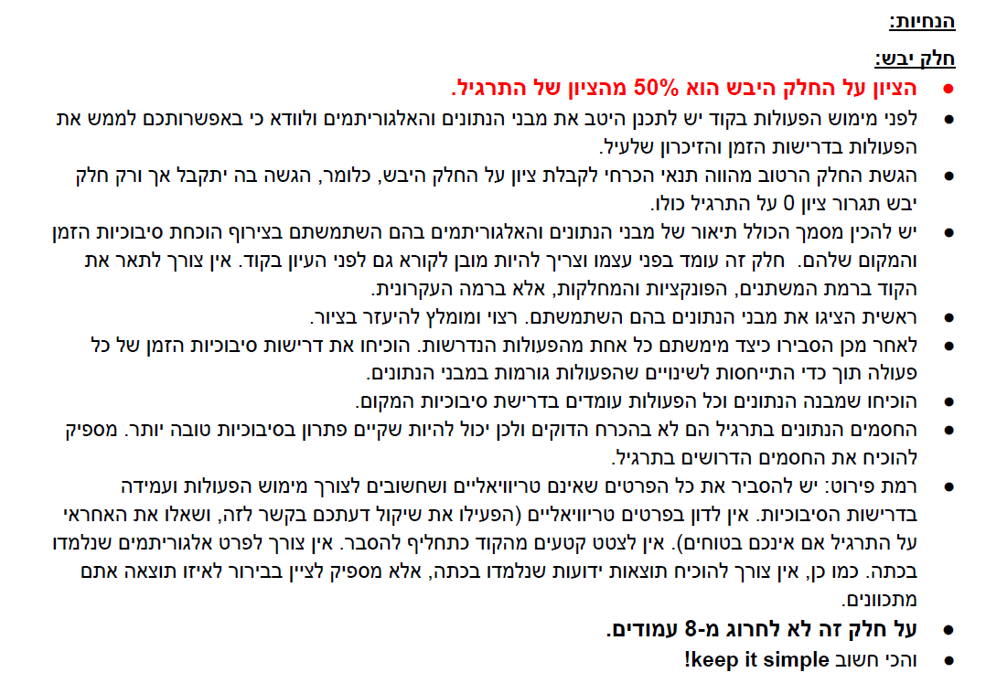

*אלון חושב על דברים:*

* *לחשוב איפה מימשתי כאילו אני משתמש ב-NODE של עץ ה-AVL עצמו ולא באלמנט*
* *למה אנשים משתמשים ב- Unique_pointers? Shared_pointers?*

*דברים לחשוב לקראת מימוש חדש*

* *ב-LIST*
  + *הוצאנו את את NODE מה-PRIVATE*
  + *מחיקה ידנית של NODES בSTREAMLIST?*
  + *לשנות מימוש של הרשימה לאיטרטור?*
    - *דירפרנס ל-\**
    - *האם חרג*
    - *העמסת אופרטורים*